**Kreuzworträtsel organische Verbindungen**

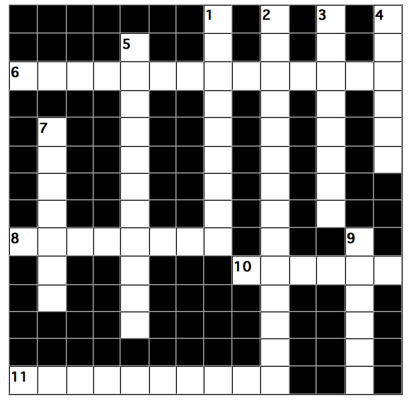

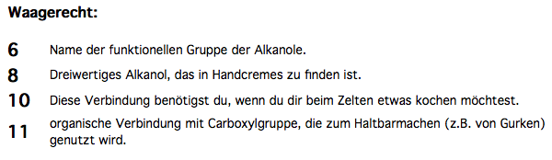

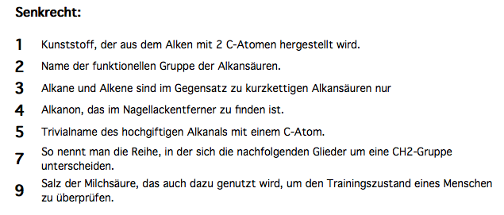

**Kreuzworträtsel organische Verbindungen**

**Lösung**

